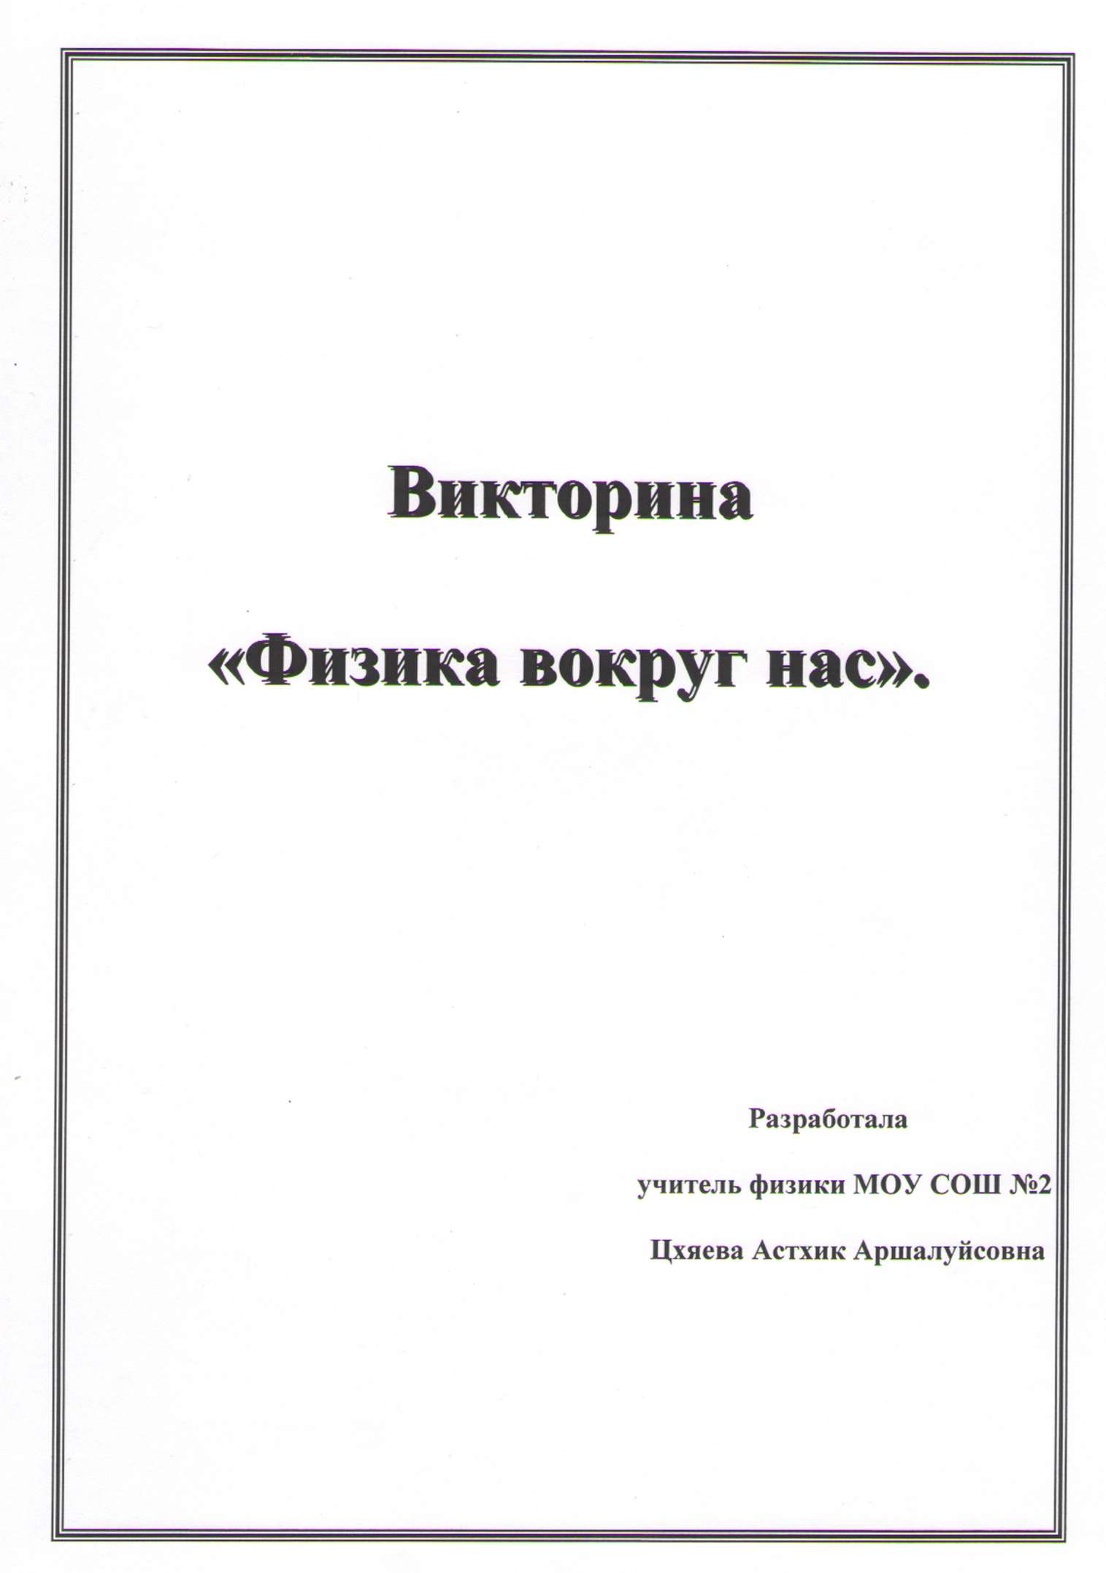

Викторина «Физика вокруг нас».

В данной работе представлены материалы по физике для проведения викторины между учащимися 9  
классов в период проведения предметных недель, на занятиях физических кружков, во внеклассных  
мероприятиях по физике. В качестве домашнего задания предполагается объявить учащимся за две  
недели требования и содержание 1 этапа "Конкурс визиток", и 5 этапа "Творческий". Данный материал  
может быть использован для проведения дистанционного телекоммуникационного проекта.

Викторина позволит учащимся задуматься над теми вещами, которые раньше ускользали от их  
внимания, увидеть "необычное" в "обычном", познакомиться с некоторыми интересными фактами из  
жизни ученых-физиков, разгадать кроссворд и даже удивиться. Задания викторины помогут заглянуть за  
границы предмета, способствуют развитию логического мышления, творчества.

Цель викторины: Активизация деятельности учащихся, развитие интереса к физике, углубление  
знаний.

Задачи:

1. Повторить основные понятия, формулы, единицы измерения, физические законы.
2. Изучить биографию учёных, познакомиться с их открытиями.
3. Проявить самостоятельность, творчество и смекалку при решении физических задач и  
   творческих заданий.
   1. этап "Конкурс визиток"

Требования к визитке: На этом этапе команды представляются друг другу.

В визитке должна прослеживаться тема: "Строение вещества". Визитка должна содержать  
название команды, девиз, логотип, рассказ об участниках команды, педагогах, образовательном  
учреждении и соответствовать заданной теме.

Это может быть текстовый файл, презентация.

* 1. этап " По страницам учебника".  
     Задание №1: отгадайте кроссворд:

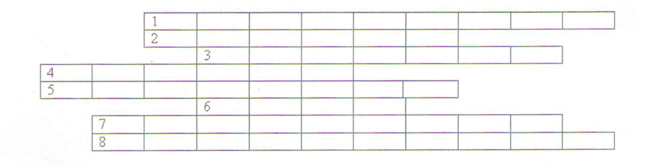

По горизонтали:

1. Воздушная оболочка Земли

2. Глубина погружения судна в воду

3. То, чем обладает тело, если может совершить работу

4. Единица измерения силы

5. Прибор для измерения плотности жидкости

6. Прибор для измерения массы

7. Физическая величина, равная отношению массы тела к его объему

8. Ученый, впервые измеривший атмосферное давление

Если вы правильно отгадали слова по горизонтали, то по вертикали получите название прибора. Задание 2

Анаграмма - слово или словосочетание, образованное перестановкой букв или слогов другого

слова или словосочетания. Вам нужно получить из слова при перестановке букв или слогов, или

же при обратном прочтении (справа - налево) совершенно новое слово, например, лиса- сила.

1. Такое время года вы любите не зря Хорошая погода, походы, лагеря.

Но буквы поменяй местами- И мы предмет получим с вами.

2. Слева направо прочитаешь- Зимой на печке он сидит. Читай обратно и узнаешь- Без ног по проводу бежит.

3. Случайно, может быть, катались Когда-нибудь во мне и вы.

Мои колеса быстро мчались по улицам былой Москвы.

Но только лишь двум буквам место

Вы перемените во мне - Стремительно взлечу я с треском И буду мчаться к вышине

Ответом на второе задание будут пары слов для каждой анаграммы Задание 3

В этом задании вам предстоит ответить на вопросы, представить математические расчеты (если этого требует задача).

1 .Осенью на зиму ставят двойные рамы, заклеивают окна. Воздух плохой проводник тепла. Поэтому, может быть, было бы лучше, если бы расстояние между рамами сразу увеличивать при строительстве здания, тогда слой воздуха будет толще, и будет теплее. Почему же этого никто не делает на практике?

* + 1. Андрей измерил толщину слоя снега, выпавшего за зиму на огороде. Она оказалась в среднем около 58 см. На опыте он определил, что "рыхлость" приблизительно такова, что слой снега в 1 см, растаяв, образует слой воды в 1мм. Затем Андрей посчитал, сколько теплоты требуется на таяние снега, покрывающего 1м2 поверхности Земли. Сколько у него получится в ккал?
    2. Вова взял две монеты однорублевую и пятирублёвую. Затем залез на стул, поднял монеты вверх на одинаковую высоту и одновременно, на счет "раз", выпустил их из рук. Какая монета раньше ударится об пол?
    3. Назовите самую маленькую единицу длины, применяемую на практике. Задание 4

На рисунках показан ряд физических явлений.

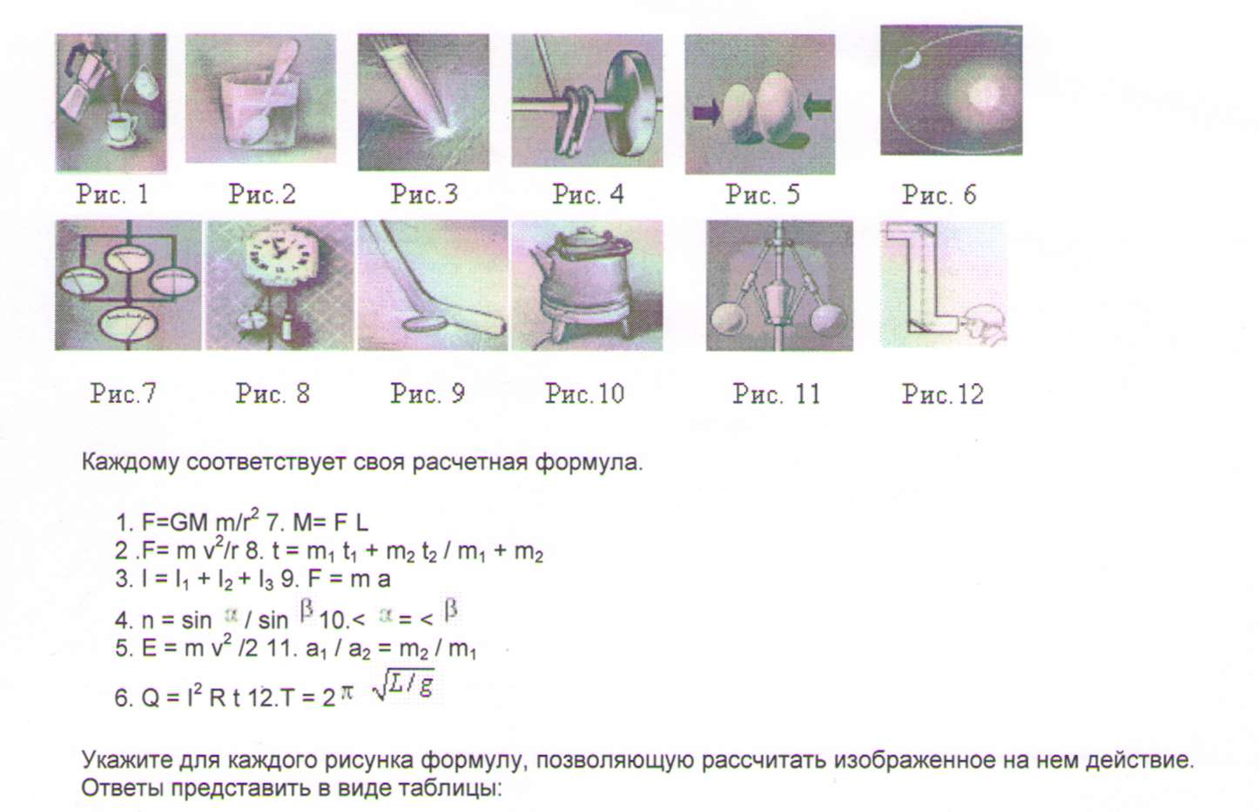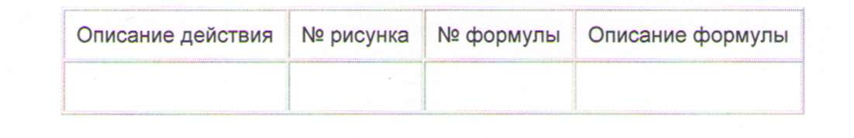

3 этап "Люди науки"

Наука физика прошла большой и сложный путь развития - от египетских и вавилонских памятников  
до атомных электростанций, лазеров и космических полетов и т.д. Человечество прошло и проходит  
длинный и трудный путь от незнания к знанию. Стремление к знаниям, любопытство присуще природе  
человека. Но если бы не было великих людей, ученых-физиков, благодаря деяниям которых мы можем  
многое в нашем мире объяснить, представить, описать, то не было бы и науки. Любая наука является  
суммой знаний, достигнутых многими людьми прошлых поколений и современниками: это результат  
коллективного труда. Для дальнейшего развития науки и техники, для понимания размеров и сущности  
происходящих перемен важно оглянутся на прошлое науки. Третий этап называется "Люди науки". Вам  
предстоит узнать по описанию, фотографиям - ученых - физиков, назвать их изобретения. Побыть в  
роли ученого и написать его доклад.

Задание 1:

Вашему вниманию представлены фотографии ученых. Вам предстоит написать фамилию, имя, отчество  
ученого, годы жизни, какими достижениями он известен.

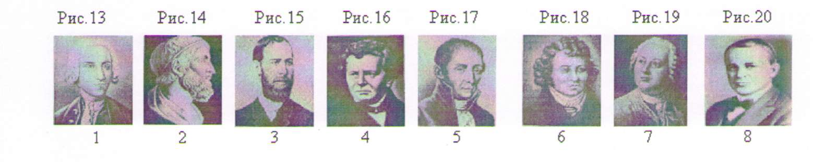

Задание 2

На этом этапе участникам предстоит по описанию, или изобретению, или высказыванию другого человека, определить о каком ученом идет речь. Назвать его полностью (ФИО).

* + - * 1. Русский изобретатель электрической лампочки.

2. В 1876 году на улицах Парижа появились новые источники света.

Помещенные в белые матовые шары, они давали яркий приятный свет, который называли " русский свет"," русское солнце".

Эта "свеча" представляла дуговую лампу, но без регуляторов. Кто является создателем таких свеч?

На его памятнике было написано "Увеличил власть человека над природой", так как он был создателем первой универсальной паровой машины.

Размышляя о процессах происходящих в человеческом организме (в зависимости от температурных условий, в которых находится человек), и энергии, выделяющейся в нем при "сгорании" пищи этот ученый открыл один из самых фундаментальных законов физики - закон сохранения и превращения энергии.

Жившего в IV веке до нашей эры знаменитого греческого ученого называли "отцом наук", хотя

некоторые его суждения, не совпадают с принятыми в настоящее время. Например, он считал, если на первый камень положить второй, то лежащий сверху камень будет подталкивать нижний, в результате чего скорость нижнего возрастет. Между тем сейчас известно, что все тела, независимо от их массы падают с одним ускорением.

Он открыл один из важнейших законов электричества в 1785 году, используя для этого крутильные весы, Прием, использованный им, лишний раз доказывает, что изобретательность человеческого ума не знает границ.

Он славился своей рассеянностью. Про него рассказывали, что однажды он с сосредоточенным видом варил в воде свои часы 3 минуты, держа яйцо в руке.

По профессии пивовар, он был прекрасным экспериментатором, исследовал законы выделения теплоты электрическим током, внес большой вклад в кинетическую теорию газов.

В школе он учился поначалу плохо, занимал в списке успеваемости предпоследнее место. Однако после драки с одноклассником он решил доказать, что может стать лучшим учеником школы. И таким стал.

Более того, он стал выдающимся ученым, которому принадлежит труд под названием " Математические начала натуральной философии".

О каком русском ученом наш великий поэт А. С. Пушкин сказал, что он создал первый в России университет, что " он лучше сказать, сам был первым русским университетом"?

* + - * 1. Какому будущему известному американскому физику, изучавшему греческий язык и мечтавшему стать филологом, было предложено заняться преподаванием физики, так как" кто хорошо усваивает греческий, может преподавать физику"

Задание 3 "Творческое"

Представьте доклад ученого Э. Торричелли об измерении атмосферного давления на научном совете. 4 этап "Вопросы знатокам физики".

Итак, перед вами 4 этап "Вопросы знатокам физики".

А задавать вам их будут: турист, хозяюшка, биолог и космонавт. Проявите находчивость, покажите

свою эрудицию и попробуйте ответить на вопросы. Удачи вам в этом нелегком деле!

Вопросы туриста- любителя:

Ч.Чем объяснить, что при ходьбе по раскисшей от дождя глинистой проселочной дороге ( или по болоту ) трудно вытаскивать ноги из грязи?

1. Почему зимой туристы не должны оставлять на улице воду в стеклянной бутылке?
2. Почему мы дуем на пламя спички, когда хотим его погасить, и еще сильнее дуем на угли костра, когда хотим его разжечь?
3. Можно ли с помощью льда развести огонь?

5Почему нагруженный корабль движется медленнее ненагруженного?

Вопросы хозяюшки

* 1. Почему маринованные фрукты и овощи, находящиеся в закрытой банке, выглядят крупнее, чем на самом деле?
  2. Почему у утюга нижняя часть, называемая "подошвой" сделана массивной и металлической?

З.Что охладится быстрее - ванна, наполненная горячей водой, или стакан с горячим чаем? Объясните свой ответ.

* + 1. Почему продукты, оставленные в холодильнике неприкрытыми, быстро высыхают?
    2. Почему подушка мягкая?

Вопросы космонавта:

* + - 1. Изменится ли плотность воздуха в кабине космического корабля в состоянии невесомости?
      2. Космонавт вышел из корабля в космос и с помощью индивидуального ракетного двигателя совершает прогулку по окрестностям. Возвращаясь, он несколько передержал двигатель включенным, подошел к кораблю с избытком скорости и стукнулся о него коленом. Будет ли ему больно?
      3. Можно ли для межпланетных полетов использовать двигатель внутреннего сгорания?
      4. Сможет ли космонавт в летящем космическом корабле перелить воду из одного сосуда в другой обычным способом?
      5. Могут ли два космонавта, вышедшие в открытый космос, переговариваться обычным способом?

Вопросы биолога

1 Почему летучие мыши, летая в полной темноте, не натыкаются на препятствия?

* + - * 1. Как акулы используют закон Ома для ориентации в воде и для охоты?
        2. Видят ли глубоководные рыбы?
        3. Верно ли, что заяц видит предметы у себя за спиной?

5. Почему бегущая в жару собака высовывает язык? 5 этап "Творческий"

Последнее задание позволит вам проявить бурную фантазию, остроумие, находчивость.

Вам предстоит придумать увлекательное путешествие по сказочной стране. Где она находится? Это решать вам. Может это где-то на Земле, а может и в космосе. В путешествие отправятся известные сказочные герои или вы сами. Придумайте название страны, ее сказочных жителей, пункты пребывания путешественников. На их пути могут встретиться различные трудности, которые придется им преодолеть, применяя знания по физике, может быть, они будут наблюдать различные природные явления, которые тоже объясняются законами физики. Придумайте вид транспорта, на котором они будут путешествовать, позаботьтесь о том, что они с собой возьмут в дорогу. Тема путешествия:" Механические и тепловые явления".